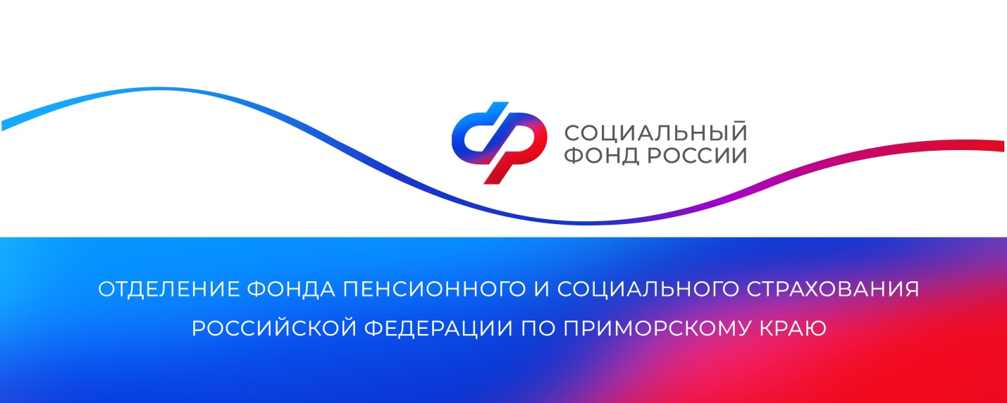**Ветераны СВО из Приморья могут пройти лечение в реабилитационных центрах Социального фонда России**

*С января 2025 года демобилизованные участники специальной военной операции могут получить услуги по медицинской реабилитации и санаторно-курортному лечению в подведомственных фонду центрах. Отделение СФР по Приморскому краю обеспечивает персональное сопровождение участника специальной военной операции (СВО) на протяжении всего процесса лечения. Кроме того, Отделение предоставляет данной категории граждан компенсацию затрат на проезд до реабилитационного центра и обратно.*

«В январе мы направили первых ветеранов спецоперации в центры реабилитации, расположенные в Республике Хакасия и Тюменской области, уже готовим списки на февраль и март. Всего на территории России таких центров 12, при их выборе учитываются медицинские показания и индивидуальные потребности каждого пациента. Центры оснащены современным оборудованием и располагают всеми необходимыми ресурсами для эффективного лечения и восстановления», — рассказала руководитель Отделения Социального фонда России по Приморскому краю **Александра Вовченко.**

Длительность санаторно-курортного лечения может составлять до 21 дня, сроки реабилитации определяются в зависимости от медицинских показаний. Пройти санаторно-курортное лечение можно раз в год. Участники СВО со званием Героя России или инвалидностью первой группы имеют право на внеочередное направление на лечение в реабилитационные центры Социального фонда.

«В Центре нас радушно встретили, составили план оздоровительных мероприятий на весь период реабилитации, мы уже прошли первые процедуры — график очень плотный. Благодарим Отделение фонда за возможность восстановить свое здоровье», — отметил один из ветеранов спецоперации, которые прибыли в реабилитационный центр «Туманный» в Республике Хакасия.

Уникальные лечебные факторы центра реабилитации «Туманный» предопределены самой хакасской природой. К ним можно уверенно отнести живительные свойства радоновых ванн, целительные сапропелевые грязи, особый высокогорный воздух.

Обратиться с заявлением на получение лечения в реабилитационных центрах можно во всех клиентских службах Отделения СФР по Приморскому краю. Необходимо, чтобы гражданин имел удостоверение ветерана боевых действий и заключение медицинской организации, осуществляющей лечение участника СВО, о наличии показаний и противопоказаний к лечению. Решение по заявлению специалисты примут в течение 2 рабочих дней и в течение дня после этого сообщат о результатах заявителю.

Для возмещения расходов на дорогу ветерану потребуется подать заявление и приложить к нему документы, подтверждающие проезд. Это может быть практически любой вид транспорта, включая поезд, самолет, водный транспорт, автобус или личный автомобиль.

Подробную информацию можно получить в Отделении СФР по Приморскому краю по телефону 8 800 1000 001.